2015年10月高等教育自学考试[最新年份咨询qq593777558]
面向网络编程技术试卷
(课程代码07017)
。
1．本卷所有试题必须在答题卡上作答。答在试卷上无效，试卷空白处和背面均可作草稿纸.
2．为选择题。必须对应试卷上的题号使用2B铅笔将“答题卡”的相应代码涂黑o
3．第二部分为非选择题。必须注明大、小题号，使用0．5毫米黑色字迹签字笔作答。
4．合理安排答题空间。超出答题区域无效.
一、单项选择题(本大题共15小题，每小题2分，共30分)
在每小题列出的四个备选项中只有一个是符合题目要求的。请将其选出并将“答题卡”
1．JDK安装完毕之后，编程所用的工具存放的目录是
A.src
B.bin
C.jre
D.lib
2．下列选项中，不是java关键字的是
A.super
B.instanceof
C.synchronized
D.packages
3．下列关于方法的说法中，正确的是
A.方法可以无形参
B.没有返回值的方法可以不加返回值类型
C.同一个类中不同的方法不能有同名的自变量
D.方法中的形参不可以和方法所属类的属性相同
4．对成员的访问控制保护最强的是
A.缺省
B.private
C.protected[本科目答案页面导航：http://zk.ikaoti.cn/zikao.htm]
D.public
5．下列关于类成员与实例成员的说法中，错误的是
A.类成员用关键字static声明
B.实例成员不用关键字static声明
C.类成员可用类名和实例名访问
D.实例成员可用类名和实例名访问
6．下列关于抽象类的说法中，错误的是
A.抽象类里不一定要包含抽象方法
B.抽象类里可以包含非抽象方法
C.抽象类里一定包含抽象方法
D.抽象类里可同时包含抽象方法和非抽象方法
7．下列创建字符串对象的语句中，错误的是
A.StringS=newString(5)；
B.StringS=newString(“aaaaaaa”)；
C.StringS=newString()；
D.StringS=newString(newString())；
8．在Java程序运行中，当除数为0时，抛出的异常是
A.Error
B.IOException
C.NullPointerException
D.ArithmeticException[本科目答案页面导航：http://zk.ikaoti.cn/zikao.htm]
9．用于处理字符输出流的类是
A.FilelnputStream
B.Writer
C.FileOutputStream
D.Reader
10．表达式newDouble(1)．toString()+2的值为
A.3
B.3．0
C.1．02
D.12
11．每个线程都通过run()方法来完成其操作，run()方法的原型是
A.voidrun(){}
B.abstractvoidmn(){}
C.finalvoidmn(){}
D.publicvoidrun(){}
12．<Applet>标记用于将Applet小应用程序嵌入网页，该标记中用于指明编译好的Applet
的字节码文件名的属性是[本科目答案页面导航：http://zk.ikaoti.cn/zikao.htm]
A.Code
B.Codebase．
C.Name
D.Id
13．下列选项中，不是ServerSocket对象的方法的是
A.close()
B.read()
C.accept()
D.getLocalPort()
14．下列选项中，不支持JSP的应用服务器是
A.JBoss
B.Resin
C.IIS
D.Tomcat
15．将JSP动作指令中的scope属性设置为application时，说明其作用域的有效范围为
A.在用户请求此页面的过程中有效
B.在用户的整个请求过程中有效
C.在用户的整个会话期内有效
D.在Web应用程序执行期间有效
二、填空题(本大题共10小题。每小题2分，共20分)
16．Sun公司为企业计算提供一个应用服务器的运行和开发平台，该平台是_______。
17．执行下列程序后，u的值是_______。
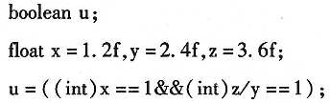
18．若在Java程序中要使用javA.util包中的Date类，则必须在程序开头写上的语句是
_______.
19．Java语言允许在类的内部再定义类，这种类称为_______。
20．在Java中，内置异常类分成两个分支，即Error和_______。
21．在Java中，创建线程有两种方法，一种是继承Thread类，另一种是_______。
22．在Applet类中与它的生命周期密切相关的方法的个数为_______。
23．在Java中，用于在程序之间建立传送数据报的通信连接的类是_______。
24．在JSP编程中，用于存储Servlet的配置参数的内置对象是_______。[最新年份咨询qq593777558]
25．能在某jsp文件中包含进”hea
D.jspfr的JSP指令是_______。
三、简答题(本大题共4小题。每小题5分，共20分)
26．简述面向对象的特点。
27．简述接口的作用和特点。
28．简述Applet与Application的不同。
29．简述JDBC技术应用中数据库操作的基本步骤。
四、程序解答题(本大题共5小题，每小题4分．共20分)
30．阅读下列程序，写出程序的输出结果。
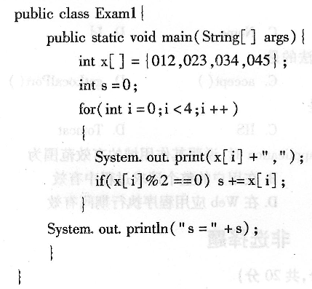
31．阅读下列程序，写出程序的输出结果。
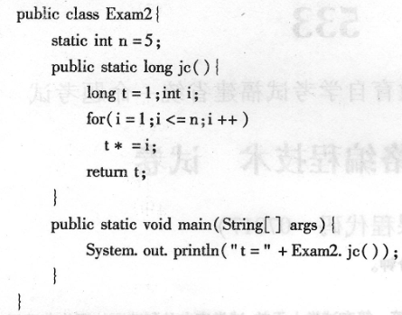
32．阅读下列程序，写出程序的输出结果。
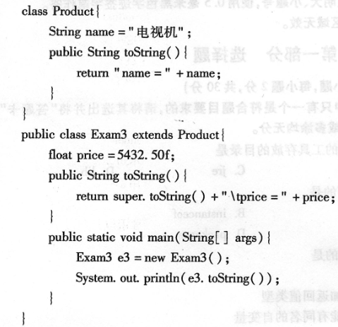
33．阅读下列程序，写出程序的输出结果。
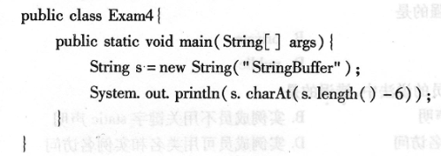
34．阅读下列JSP程序，写出程序的输出结果。
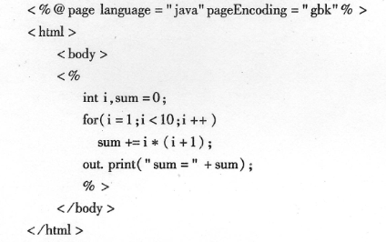
五、综合应用题(本大题共1小题，共10分)
35．给定一个二维数组如：
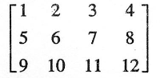
请编写Application程序，计算并输出每一列的和。

